Git　bash远程仓库配置

目的：是将本地工程上传到github仓库中．

前提：在本地安装有git；并准备有github帐号一个，可上[http://github.com](http://github.com/)申请。

1. git部分操作
2. 右键点击本地工程文件夹选取Git Bash Here调出git主界面

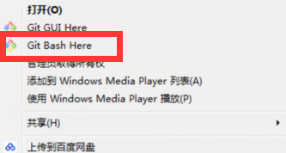

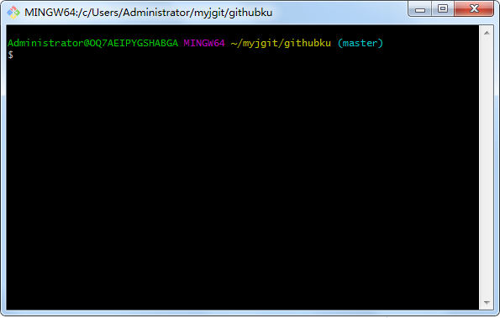

$ git init　#初始化

$ touch [README.md](http://readme.md/)　#创建说明文档

$ git add .  # 将工程中的所有文件加入git缓存（空格.空格＝所有文件）

$ git commit -m "first commit"　#提交到本地仓库

$ git push origin master　#

２.在本地创建SSH

(1)首先需要检查你电脑是否已经有 SSH key

运行 终端，输入如下代码：

$ cd ~/.ssh　#进入.ssh文件夹

$ ls　　　　#查看文件夹内有什么文件

(2)创建一个SSH Key

$ ssh-keygen -t rsa –C”your_email@example.com” #双引号中填入的是你github帐户注册时的真实邮箱

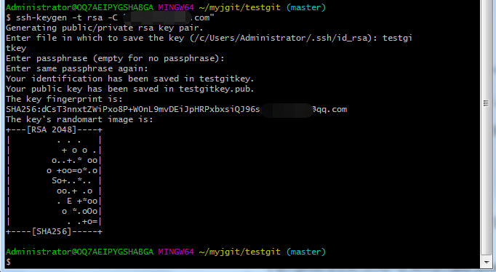

运行后,会让你输入一个用户名,这里使用默认,直接点击enter键,这样就会生成id_rsa和id_rsa.pub.接着输入两次密码,也可不输入(推荐输入该密码是你push文件的时候要输入的密码，而不是github管理者的密码.）

#这一步在摸索中操作时根据对有道释内容理解为是要给将创建的key文件取名，并输入github帐户登录密码。在成功配置并上传文件后回看这段内容，大致明白：这步是给将创建的key（私钥）文件取名，并设置一组密码，密码在什么地方用暂时不知。

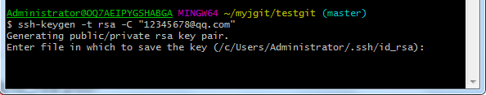

然后输入

$ vi ~/.ssh/id_rsa.pub　#进入id_rsa.pub文件编辑界面，为后面的查看内容及复制作准备。

$cat id_rsa.pub #上面这一步也可用cat直接查看文件内容后鼠标操作复制粘贴，这招适合我。也可以：cat ~/.ssh/id_rsa.pub这个定位更准。

1. github上操作

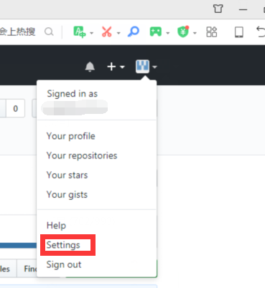

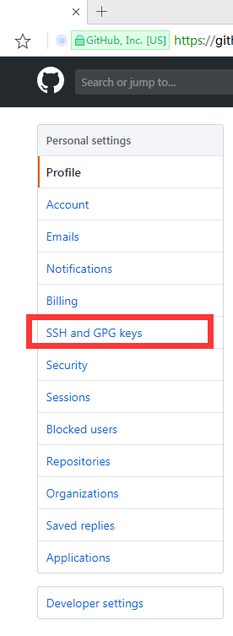

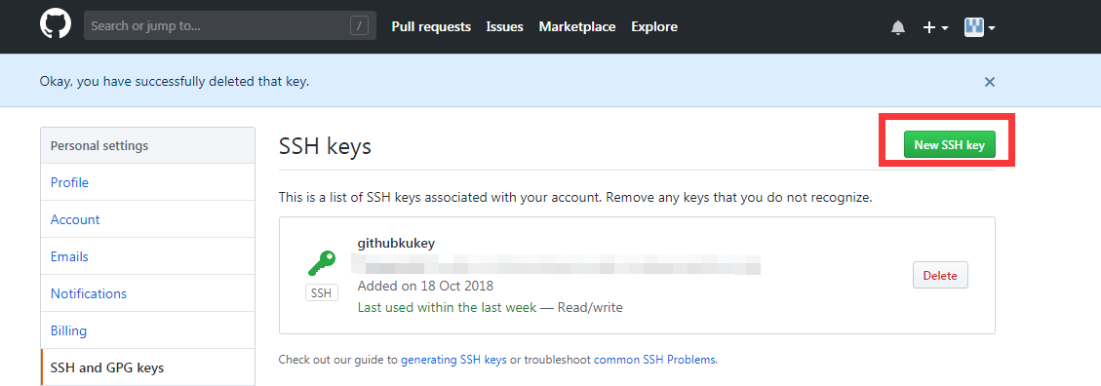

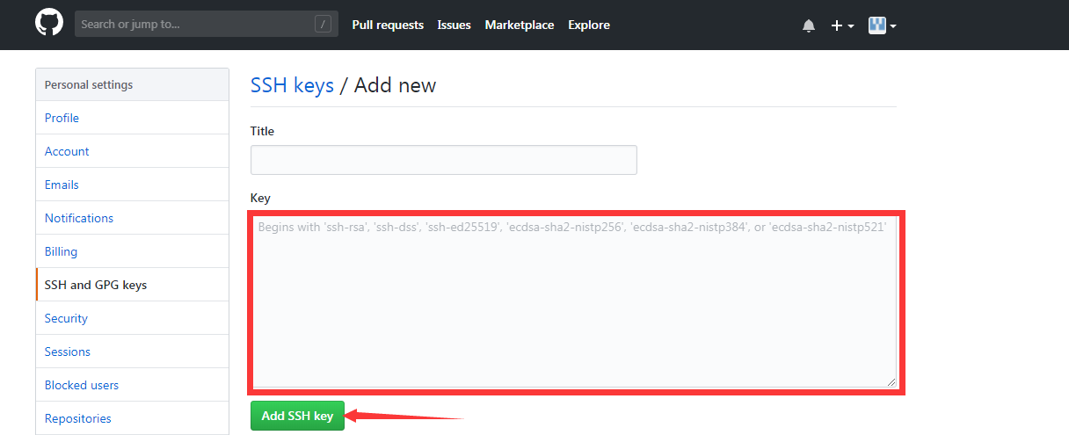

测试一下SSH key

在终端中输入

$ ssh -T [git@github.com](mailto:git@github.com)　#测试远程仓库是否访问正常

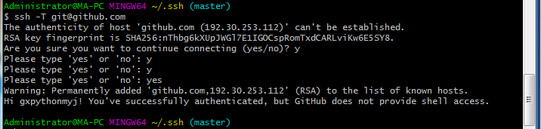

$git remote add origin git@github.com:fang-king/Selenium.git 关联远程github上刚创建的库

在执行

$ git remote add origin git@github.com:defnngj/hello-world.git

错误提示：fatal: remote origin already exists.

解决办法：

$ git remote rm origin

然后在执行：$ git remote add origin git@github.com:defnngj/hello-world.git 就不会报错误了　#经验证:碰到一样的报错，用所给的解决办法能行。

$ git push origin master　#没有参数会报错

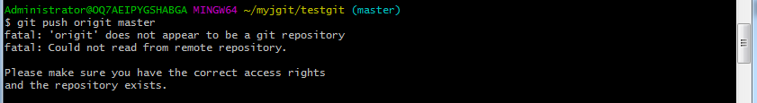

$git push -u origin master -f 将刚刚添加的文件push到github。#参数在项目首次上传必须要有；经验证成功上传！

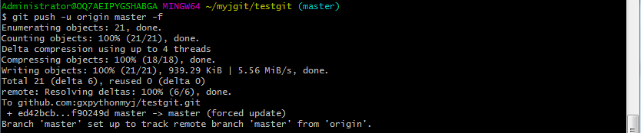

学习中参照的资料来源：

**初次使用git上传代码到github远程仓库**

<https://blog.csdn.net/loner_fang/article/details/80488385>

# GitHub配置

<https://blog.csdn.net/u013532664/article/details/52084404>